Arbeitsplan Grundkurs PowerPoint 2016 von

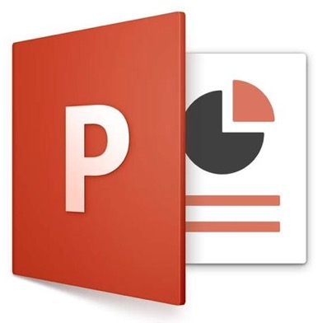
2. Der Arbeitsbildschirm
PowerPoint – wozu überhaupt?
Die besten Tipps für eine gelungene Präsentation

3. Grundlagen
3.1 PowerPoint starten / beenden
3.2 Neues Projekt öffnen
3.3 Präsentation speichern
3.5 Eine Präsentation schliessen
Übung 3.5.1
3.6 Zoomfunktion verwenden
Übung 3.6.1

4. Präsentation entwickeln
4.1 Verschiedene Ansichten
4.2 Neue Folie hinzufügen und löschen
Übung 4.2.1
4.3 Folienlayout wechseln
4.5 Design verwenden
Übung 4.5.1
4.6 Folienmaster
4.7 Kopf- und Fusszeile
Übung 4.7.1

5. Texte
5.1 Text schreiben und Textfelder erstellen
Übung 5.1.1
5.2 Schrift formatieren
5.3 Absatz formatieren

6. Bilder
6.1 Foto von der Festplatte hinzufügen
6.2 Foto aus der iPhoto-Mediathek hinzufügen
6.3 Bilder anpassen
Übung 6.3.1
Übung 6.3.2
6.4 Film einfügen
Übung 6.4.1

6.5 Sound einfügen
Übung 6.5.1

7. Formen
7.1 Formen einfügen
7.2 Formen duplizieren
7.3 Mehrere Formen gleichzeitig markieren
7.4 Formen verändern
Übung 7.4.1
Übung 7.4.2

10. Animationseffekte
10.1 Animation
Übung 10.1.1

10.2 Folienübergänge
Übung 10.2.1

10.3 Hyperlinks
Übung 10.3.1

12. Bildschirmpräsentation
12.2 Präsentieren
12.3 Referentenansicht
Übung 12.3.1

